weber.floor 4820, Dispersionsklebstoff für Linoleum- und Textilbeläge
Saint-Gobain Weber

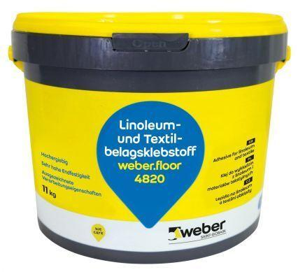Eigenschaften
GTIN:
4011361187862
HAN:
375466
Klebstoffbasis
Dispersion

